ИНФОРМАЦИЯ
для потребителей ртутьсодержащих ламп

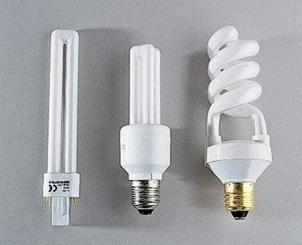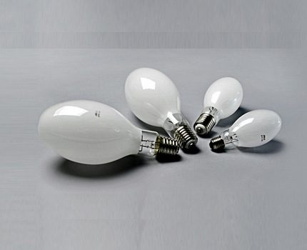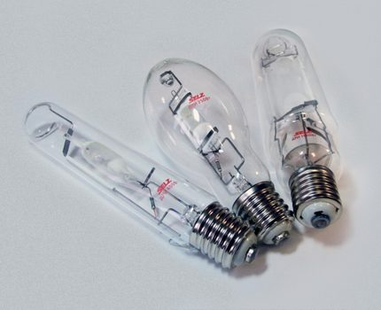
Место первичного сбора и размещения отработанных ртутьсодержащих ламп у потребителей ртутьсодержащих ламп (кроме потребителей ртутьсодержащих ламп, являющихся собственниками, нанимателями, пользователями помещений в многоквартирных домах и имеющих заключенный собственниками указанных помещений договор управления многоквартирными домами или договор оказания услуг и (или) выполнения работ по содержанию и ремонту общего имущества в таких домах) расположено на 1 этаже административного здания по адресу:
с. Межениновка, ул. Первомайская, д. 23
режим приема: понедельник с 9.00ч. до 16.00ч.

В соответствии с п. 6 Правил обращения с отходами производства и потребления в части осветительных устройств, электрических ламп, ненадлежащие сбор, накопление, использование, обезвреживание, транспортирование и размещение которых может повлечь причинение вреда жизни, здоровью граждан, вреда животным, растениям и окружающей среде, утвержденных Постановление Правительства РФ от 3 сентября 2010 г. N 681
«Не допускается самостоятельное обезвреживание, использование, транспортирование и размещение отработанных ртутьсодержащих ламп потребителями отработанных ртутьсодержащих ламп, а также их накопление в местах, являющихся общим имуществом собственников помещений многоквартирного дома, за исключением размещения в местах первичного сбора и размещения и транспортирования до них.»

